ЛАБОРАТОРНАЯ РАБОТА № 3

МОДЕЛИРОВАНИЕ БЕСКОЛЛЕКТОРНОГО ДВИГАТЕЛЯ ПОСТОЯННОГО ТОКА
Цель работы. Изучение принципов работы бесконтактного двигателя постоянного тока (БДПТ).
Исходные математические модели БДПТ, приведены в прилагаемых файлах dvig_2 и dvig_3. Варианты значений параметров математической модели приведены в таблице 1. Определены 10 вариантов параметров. Для определения параметров варианта с номером больше 10 используйте последнее число в номере варианта.
Для вариантов № 1 ÷ 10 число пар полюсов p = 2,
для вариантов № 11 ÷ 20 – p = 4,
для вариантов № 21 ÷ 30 – p = 6,
для вариантов № 31 ÷ 40 – p = 8.
Для всех вариантов напряжение питания двигателя U_{H} = 27 B .

Таблица 1 – Варианты значений параметров математической модели БДПТ

№ | K₁ ,  А/В | T₁ ,  мс | K_{M} ,  Нм/А | K_{E} ,  Вс | J ,  кг∙м² | M_{H} ,  Нм
1 | 0,125 | 2 | 0,03 | 0,03 | 5,5∙10⁻⁵ | 0,04
2 | 0,22 | 3 | 0,07 | 0,06 | 7∙10⁻⁴ | 0,16
3 | 0,3 | 4 | 0,1 | 0,1 | 2,7∙10⁻³ | 0,4
4 | 0,2 | 6 | 0,6 | 0,6 | 1∙10⁻² | 1
5 | 0,5 | 4 | 0,35 | 0,35 | 1,5∙10⁻² | 1,6
6 | 1,4 | 12 | 0,26 | 0,25 | 3∙10⁻² | 4
7 | 1,5 | 14 | 0,4 | 0,4 | 9∙10⁻² | 6
8 | 0,15 | 0,7 | 0,12 | 0,1 | 2,7∙10⁻³ | 0,16
9 | 0,2 | 1 | 0,22 | 0,2 | 1∙10⁻² | 0,4
10 | 0,25 | 1,5 | 0,45 | 0,4 | 1,5∙10⁻² | 0,6

Порядок выполнения работы.

- Загрузите математическую модель БДПТ, построенного на основе двухфазной синхронной электрической машины (dvig_2). Задайте параметры своей математической модели в соответствии с вашим вариантом задания.
- Получите график переходного процесса двигателя по скорости. Время моделирования должно быть выбрано таким, чтобы обеспечить наилучшее представление переходного процесса.
- Определите вид и параметры математической модели вход-выход.
- Снимите фазовую и временные диаграммы токов при работе двигателя в номинальном режиме.
- Снимете необходимые данные и постройте:
- механическую характеристику двигателя;
- регулировочную характеристику двигателя.
- Загрузите математическую модель БДПТ, построенного на основе трехфазной синхронной электрической машины (dvig_3.m). Задайте параметры своей математической модели в соответствии с вашим вариантом задания.
- Получите график переходного процесса двигателя по скорости. Время моделирования должно быть выбрано таким, чтобы обеспечить наилучшее представление переходного процесса.
- Снимите временные диаграммы токов при работе двигателя в номинальном режиме.

Содержание отчета
- Схемы моделирования.
- Графики результатов моделирования.
- Таблицы экспериментальных данных.
- Передаточная функция двигателя.
- Механическая и регулировочная характеристики двигателя.

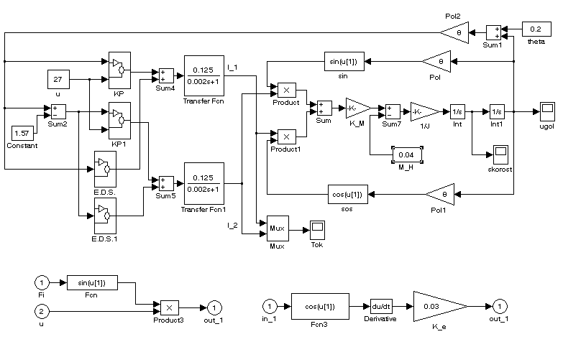
Рисунок 1 – Схема моделирования БДПТ, построенного на основе 2-х фазного синхронного двигателя

